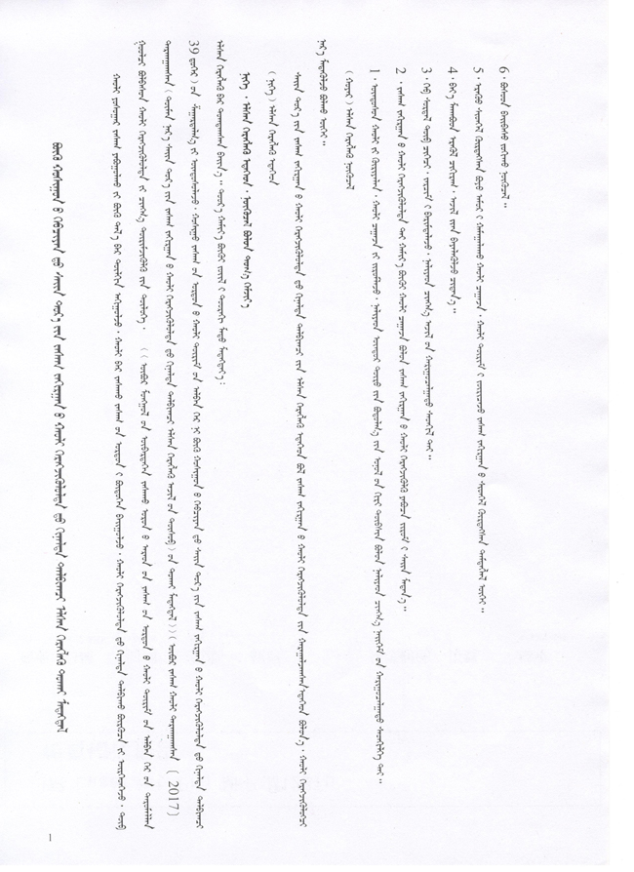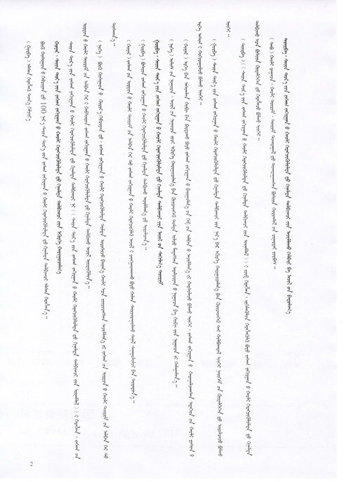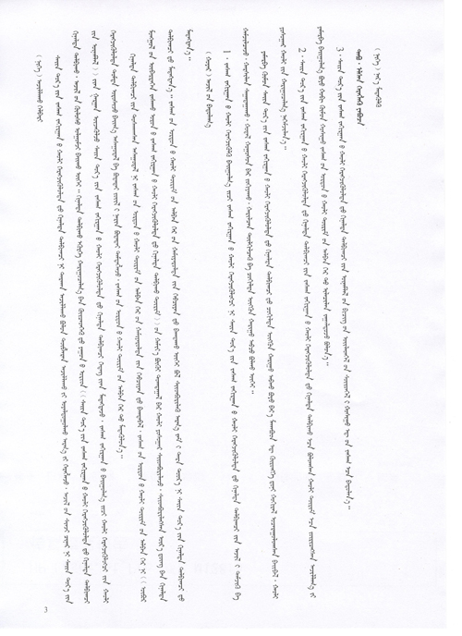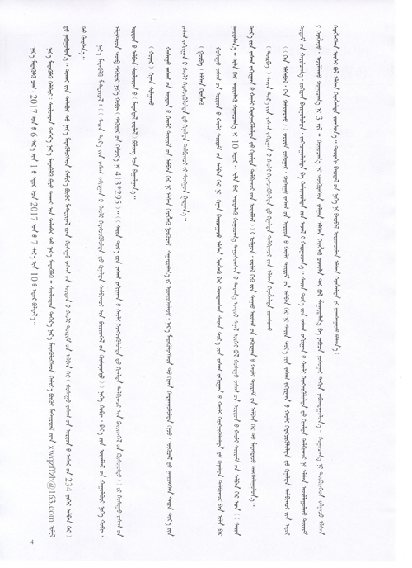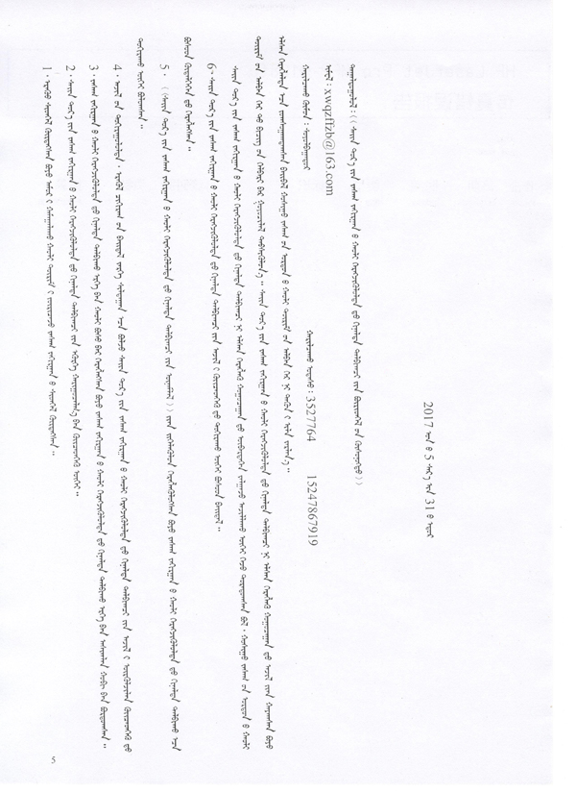

附件

行政执法义务监督人员登记表

|  |  |  |  |  |  |  |  |  |  |
| --- | --- | --- | --- | --- | --- | --- | --- | --- | --- |
| 姓名 |  | 性别 |  | | 民族 | |  | | 照片 |
| 出生年月 |  | 政治面貌 |  | | 职业 | |  | |
| 职称、职务 |  | 学历 |  | | 专业 | |  | |
| 毕业院校 |  | | | | | | | | |
| 工作单位 |  | | | | | | | | |
| 参加现职 工作时间 |  | | | 身份证号码 | |  | | | |
| 联系方式 | 电话 |  | | | | 电子 邮箱 | |  | |
| 地址 |  | | | | | | | |
| 主要学习 工作经历 （含奖惩 情况） |  | | | | | | | | |
| 旗县政府 法制机构 审核意见 |  | | | | | | | | |

注：如果参聘的人员没有所述的具体单位，“职业”填写“自由职业”，“职称、职务”、“工作单位”填写“无”。